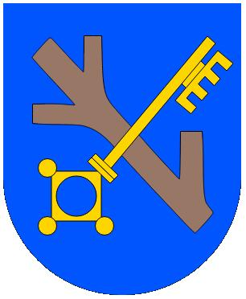
MĚSTO RAJHRAD

Masarykova 32, 664 61 Rajhrad

ŽÁDOST O POSKYTNUTÍ INDIVIDUÁLNÍ DOTACE z rozpočtových prostředků města Rajhrad
NA ROK 2017

- Žadatel - identifikační údaje

Žadatel (vyhovující zaškrtněte):
- zapsaný spolek nebo pobočný spolek
- fyzická osoba
- občanské a zájmové sdružení
- ostatní příspěvkové organizace (mimo školy)
- církve a náboženské společnosti
- obecně prospěšná společnost
- nadace a nadační fond
- nezisková organizace
Název žadatele nebo jméno a příjmení:

Zastoupena:
Úplná adresa sídla nebo trvalého pobytu:
Ulice: č. p.:
Obec: PSČ:

IČ nebo datum narození:

Bankovní spojení:
číslo účtu:
kód banky:
Osoba oprávněná k jednání:
Jméno a příjmení, titul:
Kontaktní adresa:
Telefon:
E-mail:
www:

- Předmět dotačního programu

Dotace bude poskytována na (vyhovující zaškrtněte):
- využití volného času dětí a mládeže
- tělovýchovnou činnost
- ostatní záležitosti vzdělávání
- záležitosti kultury a církví
- zájmovou činnost a rekreaci
- sociální péči a pomoc ostatním skupinám obyvatelstva
- ostatní výše neuvedené
Činnosti realizovány (vyhovující zaškrtněte):
- na území města Rajhrad
- na území jiné obce ve prospěch dětí a mládeže s trvalým pobytem ve městě Rajhrad (v textu uveďte která obec a které děti)
- ve prospěch handicapovaných lidí v regionu
Text (zdůvodnění žádosti, účel dotace, popis činnosti, počet členů, dosažené úspěchy atpod.):

Doba realizace projektu:
Celková výše projektu:
Seznam příloh žádosti:

- Výše požadované dotace

Kč

V ………………….… dne ……………………

…………………………………
Podpis žadatele

